Faculdade de Engenharia da Universidade Do Porto

Mestrado Integrado em Engenharia Informática e Computação

Redes de Computadores

1º Trabalho Laboratorial

*Alunos:*

João Gama Amaral

João Nuno Ferreira

Duarte Carvalho

25 de Outubro, 2018

Índice

1. Sumário
2. Introdução
3. Arquitetura
4. Estrutura do Código
5. Casos de uso principais
6. Protocolo de ligação lógica

* llopen
* llwrite
* llread
* llclose

1. Protocolo de aplicação

* Envio e receção de pacotes de controlo
* Envio e receção de pacotes de dados

1. Validação
2. Eficiência do protocolo de ligação de dados

* Análise da variação do tamanho da trama e capacidade de ligação
* Análise do impacto da FER na eficiência e capacidade de ligação
* Análise da variação do tempo de propagação na eficiência

1. Conclusões
2. **Sumário**

O trabalho laboratorial tem como objetivo aplicar na prática todos os conhecimentos teóricos lecionados. O trabalho consiste no envio de dados de um computador para outro através do uso de uma porta de série.

1. **Introdução**

O objetivo do trabalho laboratorial é conseguir implementar um mecanismo de transferência de dados, recorrendo a uma porta de série. É utilizada uma porta de série, visto que é dos métodos mais básicos, permitindo assim compreender como é realizada a transferência de dados.

1. **Arquitetura**

O projeto segue uma arquitetura onde nos baseamos no princípio da independência entre camadas. Ao nível da camada de aplicação é realizada a leitura e escrita no ficheiro. Ao nível da camada de ligação de dados implementámos o protocolo de ligação de dados. As camadas estão relacionadas, pois a camada de aplicação depende da ligação de dados.

1. **Estrutura de código**

Na camada de ligação existem quatro funções principais, sendo elas: **llopen**, **llwrite**, **llread**, **llclose**. A função **llopen** é responsável pela ligação entre os dois computadores, enviando as mensagens de SET e UA. A função **llwrite** trata do envio dos pacotes de dados ou de controlo que são passados como argumento, efetuando **stuffing** e colocando-os em tramas de informação. Após envio, aguarda uma mensagem de sucesso. Caso contrário, reenvia a informação. A função **llread** aguarda uma trama de informação. Após receber a trama, realiza **destuffing** e lê os dados que constituem a trama, escrevendo a informação no ficheiro.

Na camada de aplicação existem 3 funções principais, sendo elas: **sendFileInfo**, **sendFileData** e **readDataPackets**. As funções **sendFileInfo** e **sendFileData** são responsáveis pela organização dos dados em pacotes de controlo (**sendFileInfo**) e pacotes de dados (**sendFileData**). Os pacotes de controlo criados são de início (start) e fim (end), permitindo ao programa saber quando está a iniciar a transmissão de dados e quando está a terminar. Os pacotes de dados é toda a informação que vai ser enviada entre o pacote de controlo inicial e final, sendo enviados pela função **sendFileData**.

A função **readDataPackets** chama a função **llread** para poder iniciar o tratamento dos dados recebidos e escrever no ficheiro.

1. **Casos de uso principais**

Neste trabalho laboratorial, existem dois casos de uso, sendo estes a escolha do ficheiro a enviar, incluindo o tempo de timeout e número máximo de tentativas até dar timeout, e a transmissão de um ficheiro entre os dois computadores.

Ordem:

1. Escolha do valor de timeout e número de tentativas no transmissor e receptor.
2. Escolha do ficheiro a enviar, selecionando o seu path no transmissor.
3. Escolha do tamanho das tramas de informação a serem enviadas no transmissor.
4. Estabelecer ligação.
5. Transmissor envia os dados.
6. Recetor recebe os dados.
7. Recetor envia a resposta ao transmissor do sucesso ou insucesso da transmissão
8. Em caso de sucesso, o recetor escreve no ficheiro de output os dados recebidos.
9. Terminação da ligação.
10. **Protocolo de ligação lógica**

A camada de ligação lógica de dados é responsável por várias funcionalidades, tais como:

* Estabelecer e terminar uma ligação.
* Criar e enviar comandos pela porta de série.
* Criar, enviar e receber mensagens pela porta de série.
* Stuffing e destuffing de pacotes de dados.

**llopen**



A função llopen é responsável por estabelecer a ligação entre os computadores através da porta de série. O emissor invoca esta função, e com a ajuda de uma **StateMachine**, envia o comando SET, aguarda resposta do recetor, que envia o comando UA, com a ajuda da **StateMachine**. Caso a resposta não chegue e o tempo de timeout seja excedido, utilizando um alarme, é feita uma nova tentativa e o comando SET é reenviado, repetindo este ciclo até ao número de tentativas máximo ser excedido ou até ser recebido o comando UA. O recetor aguarda a receção do comando SET e após a receber, envia o comando UA, sendo a ligação finalmente estabelecida.

**llwrite**

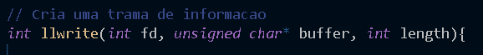

A função **llwrite** recebe um buffer que corresponde aos pacotes de dados ou de controlo. Após receber este buffer, é efetuado o cálculo do BCC2, feita a operação de **stuffing** e criação da trama de informação. Depois de a trama estar criada, é enviada, recorrendo à função **write_frame**. Após envio, aguarda uma resposta que, se não for recebida no intervalo de tempo timeout, realiza-se feita uma nova tentativa de envio. Quando uma resposta é recebida, existem duas possibilidades, RR ou REJ. Se for RR, então a mensagem foi transmitida corretamente, caso seja REJ a mensagem não foi transmitida corretamente, sendo, então, retransmitida.

**llread**



A função **llread** lê, através de uma chamada à função **read**, toda a trama que lhe é enviada, byte a byte. Cada um deste é depois enviado para a máquina de estados que trata dos dados recebidos. Esta máquina interpreta cada byte, confirmando se está correto, e, caso esteja, armazena-o. Para além disto, a máquina vai calculando o BCC2 e deteta caracteres de escape, alterando-os.

Voltando à função **llread**, esta compara o valor determinado para o BCC2 e compara-o com aquele que era esperado. Caso sejam encontrados erros no cabeçalho ou no BCC2, esta é logo ignorada e envia-se uma trama de supervisão, informando que a trama foi rejeitada, o que causa um reenvio desta.

Se toda a trama estiver correta, a **llread** envia uma trama de supervisão onde indica que a trama estava bem e pode ser enviada a próxima. Por fim, é retornada apenas a parte da trama que possui a informação, que foi armazenada na **StateMachine** do recetor.

**llclose**

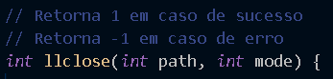

A função **llclose** termina a ligação entre os dois computadores. O recetor aguarda o comando DISC, utilizando uma **StateMachine**. Ao receber o comando este é reenviado e aguarda pela receção do comando UA. O emissor envia o comando DISC, aguarda a receção do comando DISC e, finalmente, envia o comando UA. Após estes comandos serem corretamente enviados e recebidos, a ligação é finalmente terminada.

1. **Protocolo de aplicação**

A application layer é a camada de mais alto nível do programa, responsável pelas seguintes funcionalidades:

* Envio/receção de pacotes de controlo
* Envio/receção de pacotes de dados

Os pacotes do protocolo de aplicação podem ser divididos em dois tipos: Controlo e Dados. Sendo que os de controlo podem ser ainda caracterizados como pacotes de controlo inicial e final.

Para enviar os pacotes de controlo e dados foi usada uma função mais pequena**, sendFile()**.

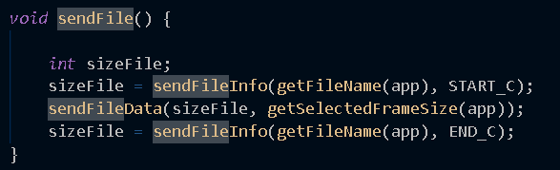

**Envio e receção de pacotes de controlo**

Os pacotes de controlo são gerados pela função **sendFileInfo**. Esta função é responsável pela leitura de informação do ficheiro como: nome do ficheiro e tamanho do ficheiro. Os pacotes de controlo de início e fim apenas diferem no Byte **C**, onde o início corresponde a 0x02 e o fim corresponde a 0x03.

Após o pacote de controlo ser gerado, byte a byte, recorremos à função **llwrite** da camada inferior para poder ser gerada a trama de informação com o pacote de controlo e ser enviada para leitura. A sua leitura é efetuada na função **llread** da camada inferior, que identifica se o pacote de controlo é de início ou de fim.

**Envio e receção de pacotes de dados**

Os pacotes de dados são preparados pela função **sendFileData**. Esta função é responsável pela leitura dos bytes do ficheiro, sendo possível variar o tamanho dos bytes lidos para reduzir ou aumentar o tamanho das tramas. A função **sendFileData** recebe o tamanho do ficheiro e o tamanho das tramas que pretendemos enviar.

Após definir os bytes que constituem o pacote de dados e juntar com os bytes lidos num array, é chamada a função **llwrite** da camada inferior que é responsável pela colocação do pacote de dados numa trama de informação. Para a leitura depois do envio, é utilizada a função **llread** que identifica o pacote de dados a partir do byte **C**, processando assim os dados que foram enviados a partir da leitura do ficheiro para reconstruir este mesmo.

1. **Validação**

Para testar o programa, efetuaram-se transferências com ficheiros diferentes e com tramas de informação de diferentes tamanhos. Todas as transferências foram concluídas com sucesso, mesmo quando se interrompia a porta de série ou quando se interferia criando ruído a partir do envio de dados.

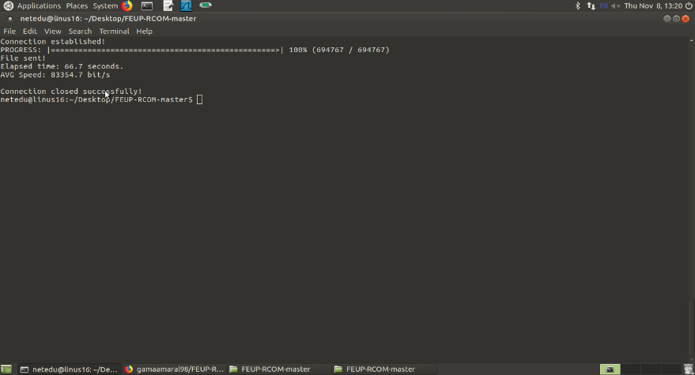De seguida mostramos um exemplo de uma transmissão de uma imagem de 4K com tramas de 256 bytes:

Fig. 1 - Exemplo do estado do terminal após a transferência de uma imagem.



Fig. 2 - Figura 4K transferida.

1. **Eficiência do protocolo de ligação de dados**

**Nota:** As tabelas com todos os dados podem ser encontradas em anexo.

**Análise da variação do tamanho da trama e capacidade de ligação.**

Análise dos resultados obtidos apenas mudando o tamanho das tramas de informação e da capacidade de ligação.

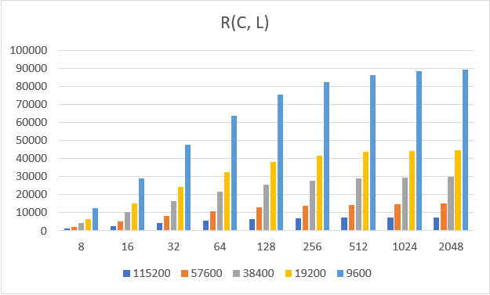

Fig. 3 – R(C, L).

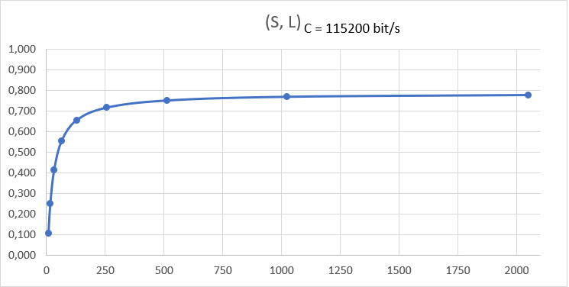

Fig. 4 – (S, L).

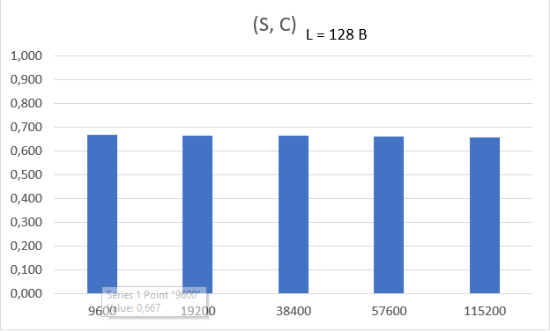

Fig. 5 – (S, C).

**Análise do impacto da FER na eficiência do protocolo.**

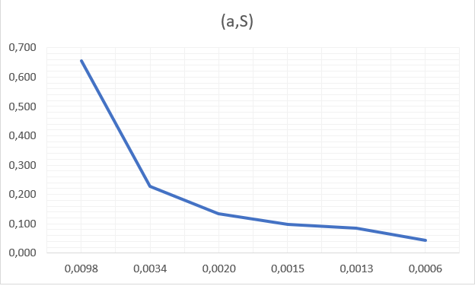

Fig. 6 – (a, S).

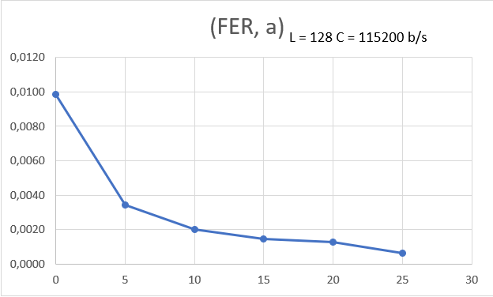

Fig. 7 – (FER, a).

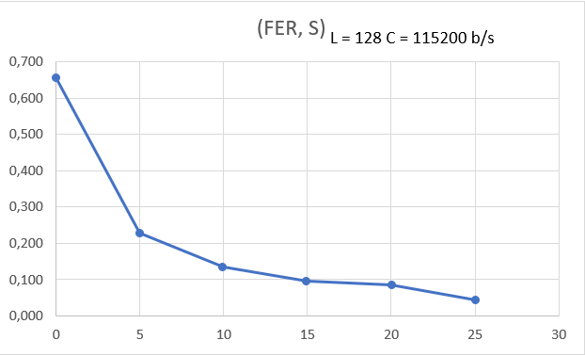

Fig. 8 – (FER, S).

**Análise da variação do tempo de propagação na eficiência.**

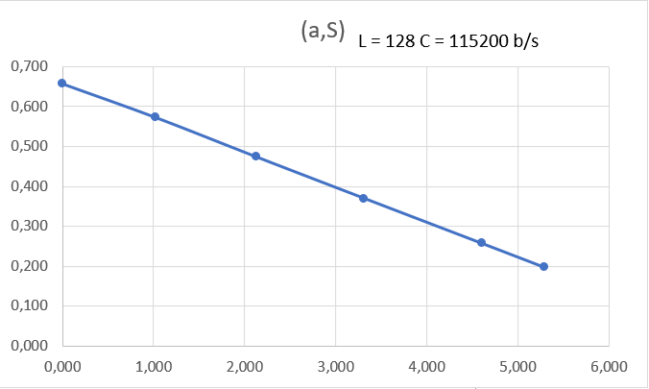

Fig. 9 – (a, S).

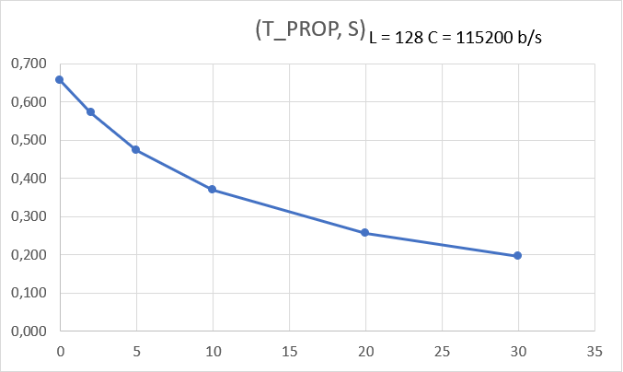

Fig. 10 – (T_PROP, S).

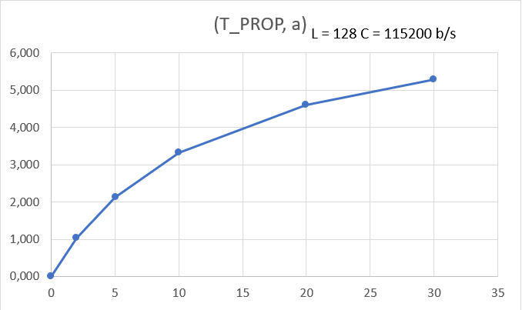

Fig. 11 – (T_PROP, a).

1. **Conclusões**

Com base neste trabalho laboratorial, podemos concluir que, com o aumento do tamanho das tramas de informação enviadas pelo transmissor, a eficiência da transferência de dados também aumenta.

Podemos também constatar que, assumindo um tempo de propagação constante, apenas o tempo de processamento da trama é que irá fazer variar o valor de a. Quanto menor for o valor deste parâmetro, maior será a eficiência do protocolo.

Para além disto, conseguimos entender que, aumentando o c, que é a capacidade da ligação (**baudrate**), apesar de aumentar a velocidade de transmissão dos pacotes, não causa alterações significativas na eficiência do processo.

Por fim, e um pouco como seria de esperar, o rendimento do programa é claramente reduzido conforme se vai aumentando o tempo de propagação dos dados ou ainda a percentagem de erros por trama.